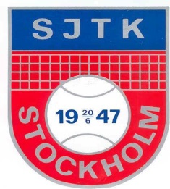
SJTK INBJUDER TILL VÅRDUBBELN 2026
Lördag 28 februari 2026
Råsta strandväg 31, Solna TennisCenter (STC–hallen), tel. 08-85 93 10.
Klasser:
Herrdubbel (HD), Damdubbel (DD)
I detta arrangemang tillåts dam delta i herrdubbel ifall damklassen uteblir.
Bollar, Banor och Speltider:
Bollar: Wilson US Open
Banor: Plexipave
Speltider: Lördag 28 februari. Samling och information i kafeterian kl.15.45. Spel från kl. 16.00 fram till kl. 20.00–21.00
Tävlingsbestämmelser:
- Genomgång av spelupplägg meddelas vid samlingen 15.45.
- SJTK:s tävlingsanvisningar gäller. I övrigt gäller SvTF:s bestämmelser.
- Tävlingskommittén avgör eventuell seedning.
- Medlemskap i SJTK erfordras för deltagande.

Anmälan och betalning senast onsdag 25 februari 2026:
- Anmälan sker i två steg. Observera att båda stegen krävs för giltig anmälan.
- 1. Betalning: Swisha anmälningsavgiften och ange medspelare samt ”Vårdubbeln”.
- 2. Anmälan: När betalningen är gjord anmäler du deltagandet via SJTK:s hemsida: https://www.sjtk.se/
- Anmälan är bindande när anmälningstiden utgått.
- Har du ingen partner kan tävlingsledningen hjälpa till att hitta medspelare.

Kostnad och kontakt:
- Avgiften är 200 kr per par.
- Betalning via Swish: 1230571562 (mottagare SJTK tävlingar, SJ Tennisklubb).
- Vid frågor kontaktas tävlingsledningen genom länken för frågor via tävlingsanmälan på hemsidan:
https://www.sjtk.se/tavlingsanmalan
Priser:
Priser till segrarna.
Tävlingsledning:
Axel Nord, 076 138 60 77
Michael Osterling

